测试截图编号：步骤2.12.1-01

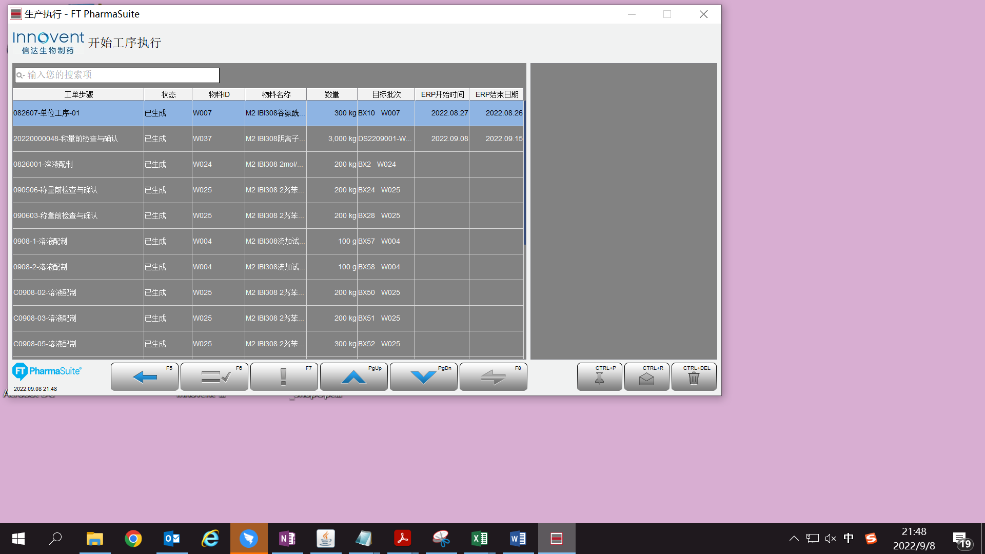

测试截图编号：步骤2.12.2-01

